FLIGHT BRIEFING | ☐ BRIEFING NCO (VFR)  ☐ BRIEFING CAT (IFR) | DATE : ____________
AVION : ________ CDB : ____________________ INSTR : ____________________

1. FLIGHT DOCUMENTS
_______________________________________________________________________________________________
AIRCRAFT | ☐ Insurance  ☐ Registration  ☐ Noise Cert.  ☐ CDN / CEN / ARC  ☐ Radio Lic. (LSA)  ☐ Tech Log (OK)  ☐ M&B Sheet | CREW & SAFETY | ☐ Licences & Medical  ☐ Maps / Charts  ☐ Flight Plan  ☐ Gilet / Life Vest  ☐ Trousse Secours  ☐ Extincteur

2. DEPARTURE
_______________________________________________________________________________________________
TERRAIN DÉPART : ____________ | DÉGAGEMENT (ALTN) : ____________
NOTAM DÉPART & PISTE : | MÉTÉO DÉPART (METAR/TAF) :

3. EN ROUTE
_______________________________________________________________________________________________
NOTAM EN ROUTE (Zones, AZBA, NAVAIDS...) & PARTICULARITÉS :

SUIVI NAVIGATION & CARBURANT (NAV LOG)
POINT | ROUTE | ALT/FL | ETO | FUEL EST.

4. DESTINATION
_______________________________________________________________________________________________
TERRAIN DESTINATION : ____________ | DÉGAGEMENT (ALTN) : ____________
NOTAM ARRIVÉE & APPROCHE : | MÉTÉO ARRIVÉE (METAR/TAF) :

5. SITUATION MÉTÉO (CARTES ROBOT)
_______________________________________________________________________________________________
SITUATION GENERALE (WAFC)  [Image absente - Lancer le Robot] | TEMSI FRANCE  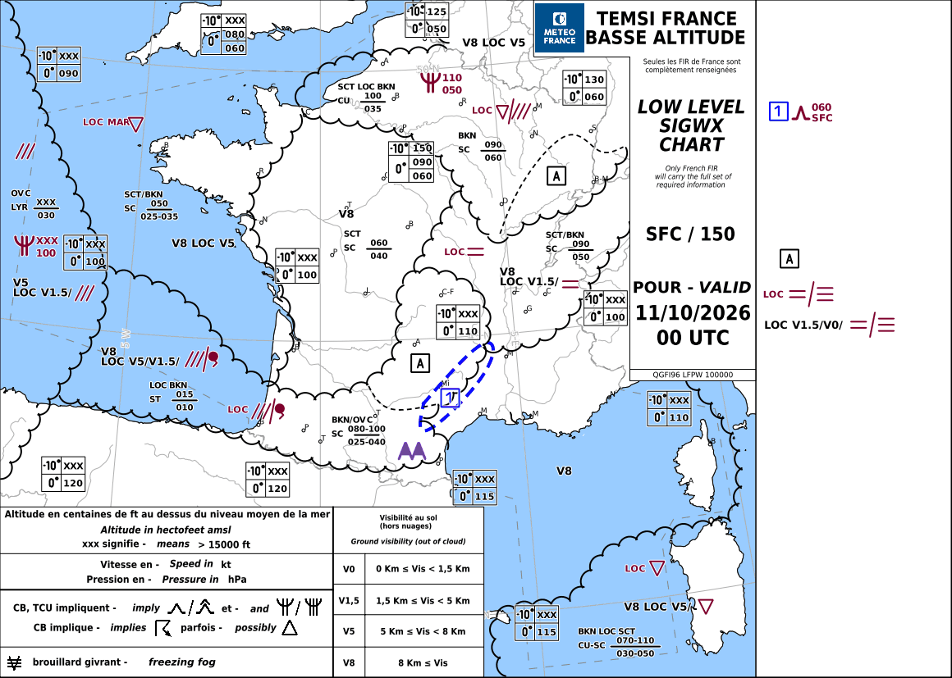
WINTEM (Vents/Temp)  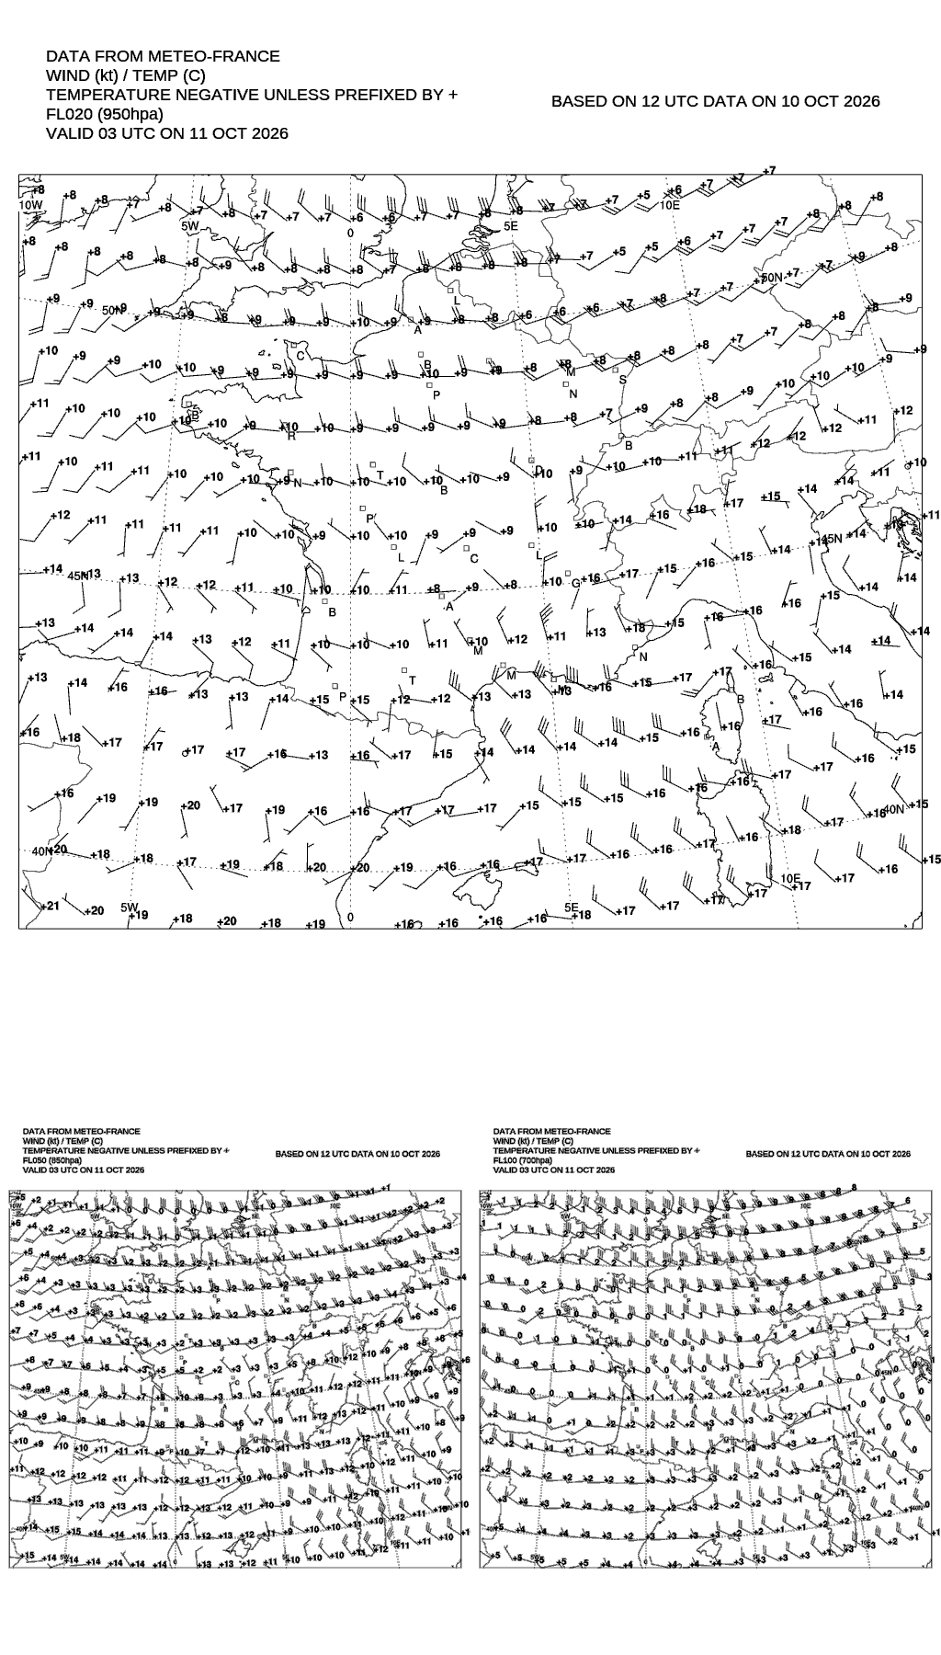 | SIGMET (Sécurité)  

6. PLANNING MINIMA
_______________________________________________________________________________________________
TERRAIN | TYPE APPROCHE | DA / MDA | VISIBILITÉ | PLAFOND
DESTINATION
ALTERNATE

7. MASSE & CENTRAGE (M&B)
_______________________________________________________________________________________________
MASSE À VIDE :  ________ kg | CHARGE UTILE :  ________ kg | MASSE DÉCOLLAGE :  ________ kg (Max: ____) | CENTRAGE :  ☐ OK ☐ NON

8. CARBURANT
_______________________________________________________________________________________________
ITEM | TEMPS | QUANTITÉ (L)
TAXI
TRIP
CONTINGENCY (5%)
ALTERNATE
FINAL RESERVE (45min)
EXTRA

9. PERFORMANCES & DECISION
_______________________________________________________________________________________________
DÉCOLLAGE :  Dist. Roul _____ m / 50ft _____ m  Piste Dispo _____ m | ATTERRISSAGE :  Dist. Roul _____ m / 50ft _____ m  Piste Dispo _____ m
THREATS (Menaces) : Météo / Terrain / Trafic / Etat Avion
ERRORS (Erreurs) : Oublis / Procédures / Pilotage
DECISION : ☐ GO ☐ DELAY ☐ NO-GO

